Diagramas de Flujo

**Diagrama de Gestión de Citas**

**Diagrama de Historiales Médicos**

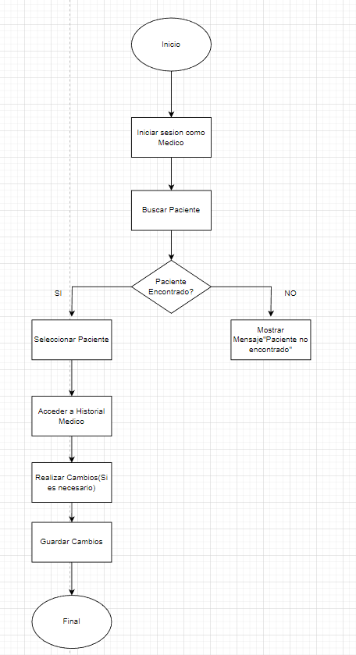

**Diagrama de Gestión de Consultas Médicas**